
Titre du Projet |  |  | Réf. Du projet
SCS GED |  |  | 00_1SCSGED
Historique | Compliance Assessment
Version | Rédacteur | Modification | Date
1.0 | Jules MESSOLO | Création du document | 30/10/2020

Table des matières
Description générale de l’architecture 3
Criticité de l’application : C2 4
Hardware et OS check-list 4
Services tiers logiciels et middleware check-list 6
Applications et Framework check-list 7
Infrastructures check-list 8
Gestion des données check-list 8
Sécurité check-list 8
Méthodes et outils check-list 9

Évaluation de la conformité
(Compliance Assessment)

Description générale de l’architecture

Architecture Microservice qui se décompose en trois parties :
- La partie Front-end ou interface utilisateur basé sur le framework Angular qui permet aux utilisateurs de se connecter à l’application et accessible depuis un navigateur web.
- La partie Back-end ou la couche services basée sur Spring, Spring Data JPA et Hibernate. Elle est découpée en microservices exposant des API Restful.
Chaque Microservice représente un groupe de fonctionnalités indépendants de l’application accessibles via des requêtes HTTPS.
- La partie Data avec la base de données relationnel

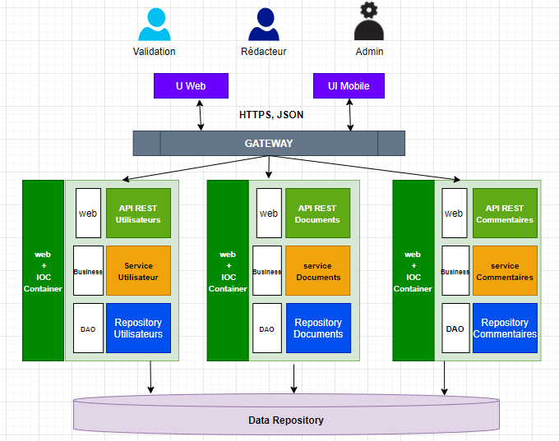

Criticité de l’application : C2
Le niveau de criticité des applications est dicté par le besoin fonctionnel. Il est relatif au niveau de service (S.L.A).

Hardware et OS check-list

Indicateurs clé de performance
Critères utilisateurs | Critères Business |  | Critères systèmes
Temps de réponse acceptable | Utilisateurs cibles | Utilisateurs simultané | T* occupation de la CPU Max | T* occupation de la mémoire | Bande passante
3s | 500 000 | 100 000 | 80 % | 75 % | 1.0 à 2.0 Mbps

Test de charge
Nombre d’utilisateurs  simultanés | Temps de réponse | Taux d'occupation CPU | Bande passante | Taux d'occupation mémoire | Nombre de requêtes par session
1 Utilisateurs
2 à 100 Utilisateurs
100 à 1000 Utilisateurs
Plus de 1000 Utilisateurs
Plus de 10000 Utilisateurs
Plus de 100 000 Utilisateurs

Test de stress
Nombre d’utilisateurs | Durée du Test | Temps de réponse | T* occupation de la CPU | T* d'occupation mémoire
Plus de 500 000 | Moins de 30 minutes
Plus de 500 000 | Plus d’1 heure

Test d’endurance: S'assurer du bon fonctionnement de l'application en utilisation réelle et sur la durée.
Durée du Test | Nombre d’utilisateurs simultanées | Temps de réponse | Taux d'occupation CPU | Taux d'occupation mémoire
Moins 10 minutes
Plus de 10 minutes
Plus de 30 minutes
Plus d’un heure

Test de robustesse
Durée du Test | Nombre d’utilisateurs simultanées | Temps de réponses | Taux d’occupation CPU | Taux d'occupation mémoire
Plus de 30 minutes | Plus de 10000
Plus de 30 minutes | Plus de 100 000
Plus d’une heures | Plus de 10000
Plus d’une heures | Plus de 100 000

L’emplacement :Quel Data center ?
Aux plus prés des clients (Penser à respecter la juridiction du pays).
Quel fournisseur Cloud ? PaaS d’Amazon leader du marché du Cloud
Machine Linux avec une base Donnée PostgreSQL

Services tiers logiciels et middleware check-list

Nom | Fonction | Statut
PostgreSQL | Base de données SQL | Logiciel Libre | SGBDR
GitLab | Versioning | Logiciel libre | Contribue à la mise en place d’un pipeline d’intégration et de de livraison continue. Permet d’automatiser certaine étape de l’intégration
GitLab | Intégration Continue | Logiciel libre
Nagios | Supervision système et réseaux et applicative | Logiciel libre
Docker | Conteneurisation | Logiciel libre | Facilite la conteneurisation des microservices en vue de leur déploiement.
Docker Hub |  | Logiciel Libre
AWS ELB | Répartiteur de charge (Load-Balancer) | Amazon | Load balancer Cloud, permet d’assurer la haute disponibilité d’une application Web  Parmi les meilleures du marché.
Kubernetes | Orchestrateur | Kubernetes | Facile la mise à niveau de l’application, et le déploiement des microservices

Applications et Framework check-list
  Framework | Fonction | Langage
 | Création Application web | Java | Framework le plus performant et populaire pour la création de microservices Java
 | Authentification | Java | Gestion de l’authentification
 | Authentification | JSON | Jeton d’authentification
 | API Gateway | Java | Gestion de la passerelle
     | Framework Front-end | HTML5- CSS3-JavaScript
 | Messagerie |  | Assurer l’échange de message entre les microservices
 | Test unitaire / Intégration | Java | Mise en place de Test unitaire et d’intégration
   | Test JavaScript/ Couche front-end | Angular | Permet de tester l’application Angular
 | Test API / Test d’authentification | Microservices | Permet de tester les API associés aux microservices

Test de compatibilité L’application s’exécute bien sur différent navigateur, appareils mobiles, ordinateurs, systèmes d'exploitation, résolutions d'écran.

Navigateurs | OS | Appareils mobiles
Chrome | Linux | Smartphone Android
Microsoft Edge | Windows | Smartphone iOS
Firefox | Mac Os | Tablette

Infrastructures check-list
Tester le bon fonctionnement de l’équilibreur de charge
Tester la disponibilité de l’application

Scale-up: On teste l’augmentation de la capacité de l’instance suite à une augmentation progressive du nombre d’utilisateurs simultanés
Seuil fixés
Nombre d’utilisateurs? Taux d’occupation CPU? Taux d'occupation mémoire?
Capacité de l’instance:
Capacité après Scale-up:
Nombre d’utilisateurs? Taux d’occupation CPU? Taux d'occupation mémoire?

Scale-out: On teste l’augmentation du nombre d’instance suite à une augmentation du nombre d’utilisateurs simultanés
Les utilisateurs sont-ils redirigés vers une nouvelle instance en cas d’augmentation de la charge au-delà de la charge prévus.

Cloisonner les différents environnements de développement, de Test et de production.

Gestion des données check-list
Une base de données SQL avec trois tables utilisateurs, Documents et commentaires.

Sécurité check-list

Utilisation de serveur sécurisé distant (Amazon avec PaaS).
Comment sécurisé l’application de manière générale?
Mise en place des bonnes pratiques à différents niveau de l’architecture avec Open Web Application Security Project (OWASP).
Test d’intrusion en boite (Boite Noire et Boite blanche)
Test de connexion ? Temps de connexion

- Utilisation de l’authentification multi facteur?

- Authentification par jeton avec algorithme ? Utilisation de JWT (Standard utilisé en matière d’authentification)
- Utilisation de passerelle API ?

Connexion depuis un mobile ⇒ redirection vers la passerelle mobile
Connexion depuis un ordinateur ⇒ redirection vers la passerelle web

Méthodes et outils check-list

Pattern MVC | Conception | Maven / Spring
Pattern IOC | Conception | Spring
 | Test de performance | Logiciel libre
 | Test BDD / Test fonctionnelles | Logiciel Libre
 | Gestion de projet | Propriétaire
 | Gestion de projet | Propriétaire

